KREUZFAHRTBERICHT
ATS 518: 20.09. – 27.09.2016
„Fjordnorwegen, Schärenküste & Nord-Ostsee-Kanal“

Datum | Hafen | geplante  Ankunft | geplante  Abfahrt | tatsächliche  Ankunft | tatsächliche  Abfahrt
20.09.2016 | Bremerhaven |  | 18.00 | 07.54 | 19.24
21.09.2016 | Vik (R) / Norwegen | 09.00 | 10.00 | 08.54 | 09.42
22.09.2016 | Flåm (R) / Norwegen | 13.00 | 20.00 | 12.48 | 18.24
23.09.2016 | Bergen / Norwegen | 09.00 | 17.00 | 08.36 | 17.06
24.09.2016 | Passage Lyngdal  Kristiansand / Norwegen | 14.30 | 20.00 | 12.48 | 18.24
25.09.2016 | Aalborg / Dänemark | 10.00 | 17.00 | 08.36 | 17.00
26.09.2016 | Eckernförde (R) / Deutschland | 08.00 | 14.00 | 07.30 | 14.18
27.09.2016 | Bremerhaven / Deutschland | 09.00 |  | 07.54

Kapitän: Robert Fronenbroek
Hotelmanager: Michael Schönherr
Schiffsarzt: Dr. Nielsen
Phoenix:
Nachname | Vorname | Position | Ausstieg | Kab.
Gleiß | Thomas | CD | 28.11.2016 | 8017
Schrank | Kersten | Sekretariat | 14.10.2016 | 3064
Ahrens | Silke | BRB Leitung | 31.10.2016 | 4002
Möllhausen | Anna | BRB 2 | 14.10.2016 | 3066
Sejfic | Anera | Info, Hospital 1, Patin v. Hedi | 22.12.2016 | 4004
Peters | Hedwig | Info, Bibliothek | 27.09.2016 | 4011
Doppler | Dodo | Bettenbuch | 12.12.2016 | 4008
Grasshoff | Nadine | TV, Hospital 2 | 05.11.2016 | 4005
Kirchhoff | Frederik | KFB, VIP | 27.09.2016 | 4015
Drunagel | Daniela | Info, (Sport) | 31.10.2016 | 4003
Abdelmaksoud | Hassan | Sport, Animation | 27.09.2016 | 4006
Erer | Bahadir (Wanda) | Entertainmentmanager | 14.10.2016 | 5502

PASSAGIERE

798 Gäste

Altersstatistik

Age Between | Count |  | 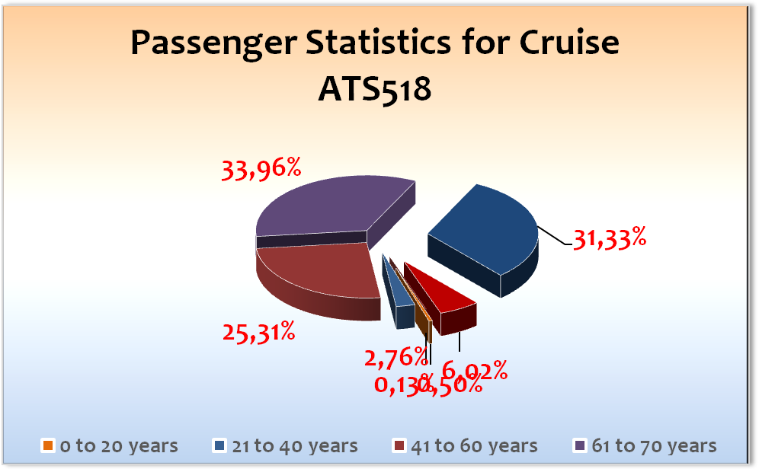  %age
0 to 20 years | 4 |  | 0,50
21 to 40 years | 22 |  | 2,76
41 to 60 years | 202 |  | 25,31
61 to 70 years | 271 |  | 33,96
71 to 80 years | 250 |  | 31,33
81 to 90 years | 48 |  | 6,02
91 to 100 years | 1 |  | 0,13
Figure Total | 798 |  | 100,00
Total Guests | 798
Average Age | 65,36

Einstiege - keine

Ausstiege - Bergen, 23.09.2016: Christian Schumann / Fleet

Gruppen Reisebüro Ahlers GmbH, Lufthansa City Center 133 Passagiere
Reiseleiter: Gerold Barre - kaum in Erscheinung getreten

Emder Hapag Lloyd Reisebüro GmbH & Co KG. 57 Passagiere
Reiseleiter: Dorothea Piwecki - sehr gute Zusammenarbeit

Reisebüro Leipzig Tourist GmbH & Ko KG. 21 Passagiere
kein Reiseleiter

Vetter Touristik GmbH 28 Passagiere
kein Reiseleiter

RZ Rheinkurier GmbH Rheinzeitung 43 Passagiere
Reiseleiter: Arndt Gaedcke - gute Zusammenarbeit

Komm mit - Morent GmbH & Co KG. Dresden 27 Passagiere
Kein Reiseleiter

Columbus Reisebüro GmbH WAZ-Leserreise 56 Passagiere
kein Reiseleiter

ROUTE

Bremerhaven
Problemlose Ein- und Ausschiffung

Vik
MS Albatros lag auf Reede. Vor Vik erfolgte lediglich die Ausschiffung für die Gäste der Überlandfahrt nach Flåm.

Flåm
Durchwachsenes Wetter konnte die Laune der Gäste nicht trüben. Die Ausflüge wurden erfolgreich durchgeführt und das Dörfchen erlebte zum Ende der Saison nochmals einen Ansturm auf die Souvenirgeschäfte.

Bergen
Bei vorwiegend gutem Wetter ein schöner Aufenthalt. Gute Ausflugsabwicklung. Bergen ist bereits in den Winterschlaf verfallen.

Lyngdal
MS Albatros fuhr um ca. 07.00 Uhr in den Rosfjord ein. Passage bis Lyngdal. Ausfahrt aus dem Rosfjord ca. 09.15 Uhr.

Kristiansand
Schöne Einfahrt, Liegeplatz stadtnah. Gute Ausflugsabwicklung, schlechtes Wetter.

Aalborg / Dänemark
MS Albatros lag mitten im Zentrum dieser hübschen, dänischen Stadt. Die Gäste erkundeten die Stadt und Umgebung im Zuge der Ausflüge oder bummelten durch die nahegelegene Fußgängerzone und gönnten sich ein echtes Aalborg Bier in einem der vielen Cafés.
Die Bewohner empfingen uns mit Musik, Informations-Stand und kostenlosen Hot Dogs für jedermann.
Der Hafen sollte öfter in das Programm aufgenommen werden.

Eckernförde
MS Albatros lag auf Reede vor dem netten, kleinen Städtchen. Der Tenderverkehr funktionierte einwandfrei, obwohl bei jedem Passieren eines Tenderbootes eine Brücke hochgezogen werden muss. Die Einwohner empfingen uns herzlich mit Informationsmaterial. Jederzeit wieder gerne!

Bremerhaven
Problemlose Ausschiffung

WEITERES

Behörden

Keine Probleme - immer schnelle Freigabe des Schiffes.

In Eckernförde warteten die Behörden an Land an einem falschen Platz auf die Abholung. Somit kam es dort zu einer Verzögerung bei der Freigabe des Schiffes.

Hoteldepartment (Sea Chefs)

Hervorragende Zusammenarbeit. Für „All inclusiv“ machten die Kollegen einen hervorragenden Job, waren allerdings in Teilbereichen bei Massenanstürmen auf die Bars teilweise etwas überfordert.

Technik / Wartung

Extreme Rauchentwicklung bei Tender Nr. 10. Hier muss dringend techische Abhilfe geleistet werden.

Kabinen - siehe Bettenbuchbericht

Ausflugsprogramm - siehe Ausflugsbericht

Hospital - siehe Hospitalbericht

Unterhaltungsprogramm

Die Gäste bekamen alles, was innerhalb einer 7-Tage-Reise möglich war. Durch die Reisedauer und den Fakt, dass es eine „All inclusiv“ Reise war, waren die Bars und die Show Lounge immer mehr als gut gefüllt. Hohe Gäste-Akzeptanz des Programmes.

Zusammenfassende Beurteilung der Kreuzfahrt
Schöne Saison-Abschlussfahrt für den Norden. Hoher Stammgast-Anteil.
„All inclusiv“ führte nicht zu hemmungslosem Alkoholkonsum. Eine sehr angenehme Kreuzfahrt.

Thomas Gleiß
Kreuzfahrtdirektor
An Bord von MS Albatros, 28. September 2016

Cc: Master, Hotelmanager, Sea Chefs Oliver Gerbig, V-Ships, Dr. Alois Franz, Klaus Gruschka, Chris Schädel, Christian Adlmaier, Michael van Oosterhout, Thomas Gleiß, Manuela Bzdega, Phoenix Fleet Management

